Рабочий лист по теме «Газ для столицы»

Ф.И. учащегося _____________________________________________________.
Продуктом деятельности учащихся на уроке является путеводитель по залам музея.
Задание № 1.

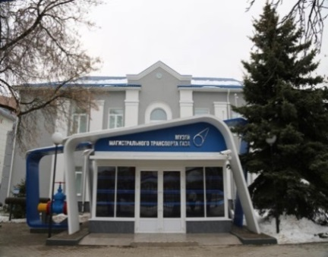
Напишите название предприятия, которое в середине ХХ века размещалось в здании на юго-западе Москвы, где сегодня находится Музей магистрального транспорта газа. __________________________________________________

_______________________________________.

Задание № 2.

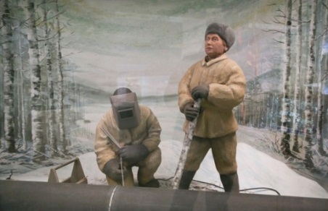
Используя информацию, представленную в зале «История», ответьте на вопросы.
В каком году И. В. Сталин подписал постановление Государственного Комитета Обороны о строительстве первого в СССР сверхдальнего магистрального газопровода «Саратов – Москва»?
______________________________________.

Укажите второе название этого газопровода:
____________________________________________________________________.
Строительство было поручено Главному Управлению аэродромного строительства НКВД под руководством__________________________________.

Газопровод «Саратов – Москва» – грандиозное сооружение протяженностью 843 км. Газопровод пересекает 80 ручьев и рек, 85 оврагов, 16 железных дорог, 12 шоссейных дорог, 22 населенных пункта, 125 километров лесных массивов и болот.
Напишите, по территориям каких областей был проложен газопровод.

В каком году вспыхнул факел, который известил о приходе в столицу природного газа из саратовского месторождения? ________________________
Задание № 3.
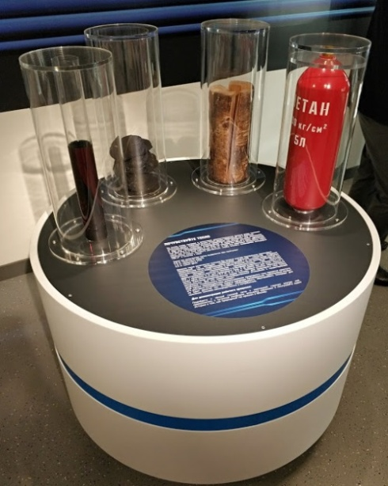
Столица нуждалась в топливе. Потребности московских предприятий и населения в топливе восполнялись за счет угля, дров и мазута.
В зале «История» найдите инсталляцию «Почувствуйте тепло».
Напишите, сколько угля, дров и мазута может заменить при отоплении помещения природный газ объёмом 5 л.

Назовите преимущества природного газа перед другими видами топлива.

Чем выгоднее топить загородный дом, если 1 тонна сжиженного газа стоит 50370 рублей, а 1 тонна дров – 10950 рублей?
Значит ли это, что отопление сжиженным газом (пропан, пропан–бутан) обойдется в 4,6 раз дороже, чем отопление дровами?
Что экономичнее использовать в отоплении загородного дома – газ или дрова, если теплотворная способность сжиженного газа (пропан, пропан-бутан) составляет 12,88 кВт·ч/кг, а теплотворная способность дров – 1,3 кВт·ч/кг? Аргументируйте свой ответ.

Средний состав природного газа:

Состав | CH₄ | C₂H₆ | C₃H₈ | C₄H₁₀ | C₅H₁₂ | N₂ и др. газы
(% по объему) | 80-98 | 0,5-4,0 | 0,2-1,5 | 0,1-1,0 | 0-1,0 | 2-13

Сделайте вывод о составе природного газа и назовите его основной компонент:

Докажите экологическую чистоту природного газа. Подтвердите уравнением химической реакции:

Установите закономерность между значением относительной молекулярной массы углеводорода и его содержанием в природном газе:

Природный газ не имеет ни цвета, ни запаха.
Характерный неприятный запах придается газу искусственно.
Этот процесс называется______________________________________________.

Проводят его с помощью _____________________________________________.

Задание № 4.
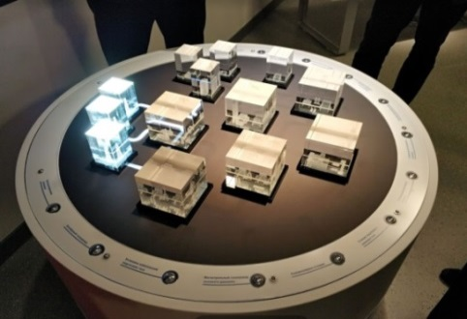
В зале «Технологии» подойдите к макету «Транспорт и распределение газа», который демонстрирует процесс транспортировки газа от месторождения до конечного потребителя.
Запишите последовательность процесса транспортировки газа:

.

Задание № 6.

Рассмотрите экспонаты в зале «Люди». Установите соответствие между изображениями экспонатов и их предназначением:

Горелка ацетиленовая «Малютка»

Резак пропановый «Ракета-2»
Газоанализатор
Одориметр

Задание № 5.

Перейдите в зал «Объекты единой системы газоснабжения».
По воспоминаниям очевидцев, с наступлением зимы на головном участке газопровода начали образовываться ледяные пробки. При очередной продувке был обнаружен необычный снег и лед, они быстро разлагались на воздухе, издавая шипяще-шуршащий звук. Это были гидраты (клатраты), которые образуются при давлении свыше 25 атм. (2,5 Мпа) и температуре газа от 3 до 4^{о} С.
Типичным примером клатрата является гидрат метана хCH₄·yH₂O.
Этот гидрат считается потенциальным источником топлива в будущем.
Определите молекулярную формулу гидрата метана, если известно, что в его состав входит одна молекула метана и его относительная молекулярная масса равна 124.

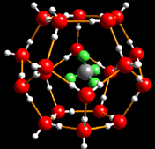
Клатрат – соединение, в котором молекулы одного вида («гости») заключены в полости, образованные молекулами другого вида («хозяева»).
Что в соединении, изображённом на рисунке, является «гостем»?

1) CH₄
2) H₂O

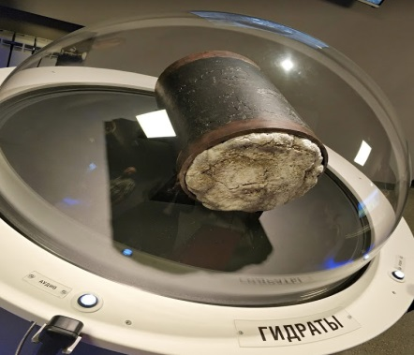
Гидраты (клатраты) образуются при добыче
газа в стволах скважин, промышленных коммуникациях и магистральных газопроводах; откладываясь на стенках труб газопровода, они резко уменьшают их пропускную способность.
Назовите два соединения для борьбы с этими образованиями на газовых промыслах.

__________________________________________.

Задание № 6.

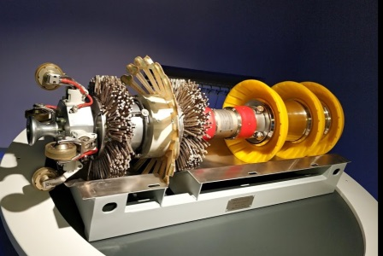
Найдите экспонат.
Чем занимаются «Умные свиньи» (smartpigs) на газопроводе?
Запишите научное название прибора

______________________________________________________.

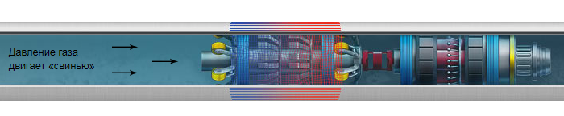

Задание № 7.
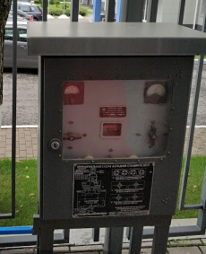
Рассматривая уличную экспозицию, найдите катодную сетевую станцию.
Какую функцию она выполняет? В чем сущность катодной защиты металла?

На схеме «Электрохимическая защита газопровода» установите соответствие между названием элемента электрохимической защиты и его обозначением:
А) Катодная сетевая станция
Б) Токопроводящая засыпка
В) Стальной провод
Г) Вспомогательный анод
Д) Трубопровод (катод)
Е) Грунт
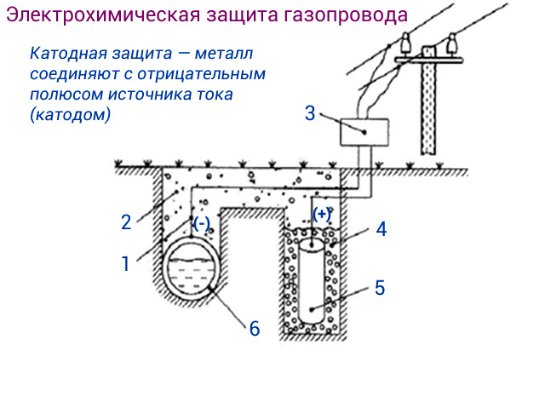
1 | 2 | 3 | 4 | 5 | 6

Напишите уравнения химических реакций, происходящих на катоде и аноде:

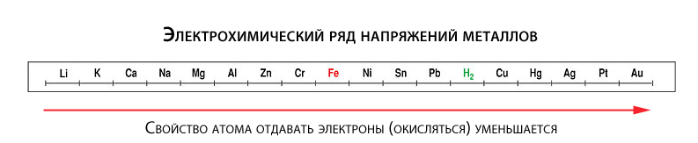Используя электрохимический ряд напряжений металлов, укажите, какие металлы могут выступать в роли катода и анода.

Задание № 8.

В зонах повышенной коррозионной опасности на трубопроводах применяется усиленный тип защитных покрытий.
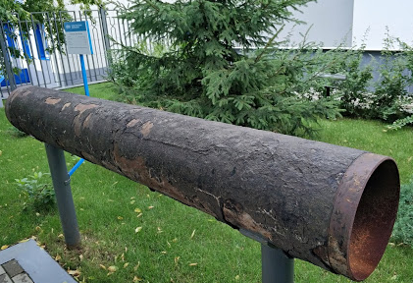
Изоляция труб может быть произведена при помощи следующих материалов:
- полимеров;
- битума;
- стеклоэмали.

Найдите экспонат уличной экспозиции, являющийся фрагментом трубы газопровода «Саратов – Москва».
Какой вид изоляции использовали при строительстве этого газопровода?

В результате какого процесса образуется искусственный битум?

Битум – это коллоидная система. Коллоидные системы гетерогенны и состоят из растворённого вещества (дисперсной фазы) и растворителя (дисперсионной среды).
По современным представлениям тяжелые нефтяные остатки и битумы являются двухфазной системой из асфальтенов (реже – из высокомолекулярных парафиновых компонентов) и масел и смол.
Укажите, что является дисперсной фазой, а что – дисперсионной средой.

